

Licenciatura Engenharia Informática

**MiniEuromilhões**

*João bandeira (a22001233)*

*Fábio Oliveira (a22008096)*

Índice

Conteúdo

Índice c

Lista de figuras d

1. Introdução 1

2. Pseudocódigo 2

3. Fluxograma 5

4. Implementação 6

5. Conclusões 8

6. Referências 9

Lista de figuras

Figura 1: Menu Inicial 6

Figura 2: Opção 1 (com erros) 6

Figura 3: Opção 2 6

Figura 4: Opção 3 7

Figura 5: Opção 4 7

Figura 6: Opção 5 7

# Introdução

Este trabalho teve como objetivo o desenvolvimento de um jogo estilo Euromilhões. O programa deve ser capaz de apresentar um pequeno menu onde o utilizador poderá escolher diversas opções, entre elas, opção de inserir aposta, calcula-la, verificar a chave e verificar se venceu o prémio.

A diferença deste jogo para o Euromilhões convencional prende-se com o facto de este apenas permitir ao utilizador escolher 3 números entre 1 e 20, e 1 estrela entre 1 e 5, em vez dos 5 números entre 1 e 50, e 2 estrelas entre 1 e 12 do tradicional Euromilhões.

# Pseudocódigo

importar biblioteca Random

importar biblioteca Sys

definição de variáveis

função menu

opção 1 Realizar apostas

opção 2 calcular apostas

opção 3 Verificar chave

opção 4 Verificar Premio

opção 5 Regras

opção 6 sair

função chave sorteada

declaração variáveis

enquanto dimensão da chave sorteada < 3

gerar numero aleatório entre 1 e 20

se numero aleatório não estiver na chave sorteada

anexar numero aleatório na chave sorteada

gerar numero aleatório entre 1 e 5

anexar numero aleatório na chave sorteada

enquanto opção for diferente de 0

chamar função menu

escrever opção

se opção = 1

declaração variáveis

inserir numero de apostas a fazer

se numero de apostas < 5

declaração matriz

enquanto 0 > numero de apostas

introduzir estrela

se estrela não estiver entre 1 e 6

pedir para inserir entre intervalo

se inserir valor invalido

pedir para escrever estrela novamente

introduzir numero

se o numero não estiver entre 1 e 20 ou numero repetido

pedir para inserir novamente

se inserir valor invalido

pedir para escrever numero novamente

se opção = 2

se numero de apostas for diferente de 0

enquanto 0 < numero de apostas

escrever apostas do utilizador

escrever o total gasto

senão

escrever que não foi realizada nenhuma aposta

se opção = 3

se numero de aposta = 0

escrever que não fez nenhuma aposta

senão

escrever chave sorteada

se opção = 4

d = 0

se numero de aposta = 0

escrever que não fez nenhuma aposta

senão

g = 0

enquanto 0 < numero de apostas

k = 0

contador = 0

enquanto k < 3

h = 0

enquanto h < 3

se matriz == chave sorteada

contador = contador + 1

h = h + 1

k = k + 1

escrever numero da aposta

se números da matriz forem igual á chave sorteada

escrever contador e estrela correta

senão

escrever contador e estrela errada

se contador = 3 e matriz = chave sorteada

escrever que venceu o premio

se contador diferente de 3

d = 1

g = g + 1

se d = 1

escrever que não venceu o premio

se opção = 5

escrever regras do MiniEuromilhões

se opção = 6

sair do programa

# Fluxograma

# Implementação

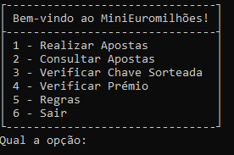

Figure 1:Menu Inicial

Para a implementação do programa decidimos optar por um menu simples e intuitivo, através deste é possível realizar tudo o que o programa oferece. Caso o utilizador insira um número fora do intervalo, o menu é apresentado novamente, para que o utilizador possa colocar um número selecionável.

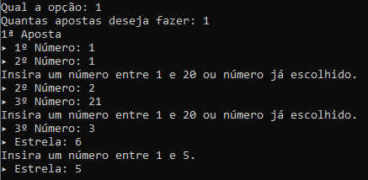

Figure 2: Opção 1 (com erros)

Através da opção 1 o utilizador pode escolher o número de apostas que pretende fazer, sendo que o limite é 5, depois disso o programa pede a inserção dos 3 números mais a estrela. Se o utilizador inserir um número fora do intervalo ou um número repetido, uma mensagem de erro é apresentada, permitindo a reinserção de um novo número.

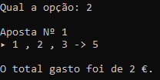

Figure 3: Opção 2

A opção 2 dá ao utilizador a possibilidade de verificar as apostas já feitas. Caso este não tenha feito nenhuma aposta o menu principal é apresentado, depois de dada uma mensagem de erro.

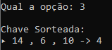

Figure 4: Opção 3

Na opção 3 é permitido ao utilizador consultar a chave sorteada, para saber se ganhou ou não o prémio total. Esta opção só é apresentada depois do utilizador preencher, pelo menos, uma aposta.

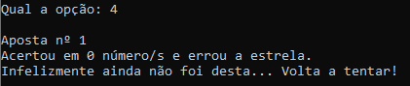

Figure 5: Opção 4

Se for escolhida a opção 4, e só depois de realizar pelo menos uma aposta, é apresentado ao utilizador o resultado final da sua aposta, comparada com a chave sorteada.

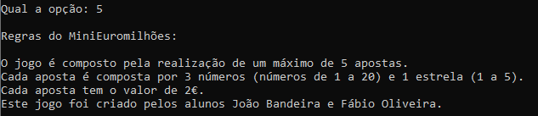

Figure 6: Opção 5

A opção 5 é apresentada uma pequena descrição das regras do jogo, o utilizador pode e deve consultar este menu a qualquer altura.

# Conclusão

Ficamos satisfeitos com o resultado final, durante o código foram surgindo alguns problemas, mas conseguimos sempre resolver com maior ou menor dificuldade, as bases trazidas do programa portugol, e as aulas dedicadas ao python foram muito úteis quando complementadas com os recursos mencionados nas referências.

# Referências

<https://pt.stackoverflow.com/>

<https://github.com/>

https://www.youtube.com/

<https://www.w3schools.com/>

<https://www.snakify.org/>

<https://codereview.stackexchange.com/>